COMPTE-RENDU

**CONSEIL DEPARTEMENTAL DE CONCERTATION LOCATIVE**

Direction Départementale du Val d’Oise

**- 2 Décembre 2020 -**

Agence du Val d’Oise

***Participants* :**

* ***En présentiel***

Pour la CGL

* Monsieur Bruno PIRIOU Garges Dame Blanche Nord

Pour l’INDECOSA CGT

* Monsieur Jacques NEVEU Pierrelaye
* ***En visioconférence***

Pour l’AFOC

* Madame Léone PINEAU-O’DONOVAN Sannois

Pour la CLCV

* Monsieur Christian DINGREVILLE Eragny sur Oise

Pour la CNL

* Madame Nicole BENKIRANE Eaubonne

Pour l’INDECOSA CGT

* Monsieur Jean-Luc BIZEUL Ezanville

Pour I3F

* Marie-Laure LEMOINE Directrice Départementale
* Rahmouna BOUSHABA Directrice Départementale Adjointe
* Ahmed BEN KIR Cadre Technique
* Mohamed RIAHI Responsable Habitat
* Christelle PRIMOT Cadre Comptable

***Ordre du jour :***

1. Enquête SLS 2020
2. Point d’avancement

* Régularisation des charges
* Programme des travaux pour l’année 2020

1. Processus adaptés COVID 19 : Visite – Edl - Signature
2. ONV des résidences
3. Points supplémentaires

* Relevés des compteurs eau
* Conditions du transfert de bail

La réunion débute à 10 h 00 en présentiel et en visioconférence.

1. *Enquête SLS 2021*

Présentation par Rahmouna BOUSHABA, Directrice Départementale Adjointe.

Démarrage de l’enquête le 21 Octobre 2020 :

• Envoi des enquêtes papiers aux clients n’ayant pas utilisé la télédéclaration en 2020

• Envoi d’un email par CBA aux clients ayant télédéclaré leur enquête 2020 pour les informer de l’ouverture du site

• Envoi d’un email par 3F aux clients ayant un compte extranet et n’ayant pas télédéclaré leur enquête en 2020, pour les inviter à le faire

• Ouverture du Call Center CBA

Les locataires avaient jusqu’au 25 Novembre 2020 pour répondre à l’enquête.

Les échéances :

• Envoi des mises en demeures : 02/12/2020

• Envoi des relances chocs : 06/01/2021

• Envoi des notifications : 09/02/2021

Monsieur NEVEU demande la différence entre relance et relance choc.

Marie-Laure LEMOINE répond que la relance choc est un document interne 3F pour insister sur l’importance de l’envoi des documents. Quant à la mise en demeure, c’est un document juridiquement obligatoire.

Monsieur PIRIOU indique qu’une analyse des retours d’enquêtes par tranche d’âge serait intéressant.

Rahmouna BOUSHABA répond que cette donnée sera disponible à la fin de l’enquête SLS.

Monsieur NEVEU revient sur le montant du SLS forfaitaire et demande si le nombre de locataires bénéficiant d’un logement HLM et étant assujettis au SLS est important.

Rahmouna BOUSHABA répond que le SLS forfaitaire peut aller jusqu’à 5 000 €. Le SLS est appliqué à partir d’un dépassement de 20 %. La loi prévoit qu’un bailleur peut demander à un locataire dépassant de + de 60 % les plafonds de ressources à quitter les lieux. Aucun cas n’est concerné sur le patrimoine du Val d’Oise.

Monsieur BIZEUL et Monsieur DINGREVILLE indiquent que des locataires se sont manifestés auprès d’eux, n’ayant pas reçu leurs dossiers à remplir.

Rahmouna BOUSHABA répond que l’affichage du SLS a été apposé sur tous les programmes par erreur alors que les résidences en QPV et les immeubles en PLI ne sont pas assujettis.

Rahmouna BOUSHABA présente aux participants les chiffres à ce jour et indique qu’il y a 281 enquêtes incomplètes, 1 038 locataires en enquête télédéclaration qui n’ont pas répondu et 1751 locataires en enquête papier. Pour les dossiers incomplets, cela est souvent lié au manque de la déclaration d’impôts sur le revenu.

Le centre d’appel de CBA répond aux appels au numéro 09 69 36 96 03 du lundi au vendredi de 8h à 19h et le samedi de 9h à 12h.

Le client a la possibilité de laisser un message sur la boite vocale de CBA, lorsque les lignes sont saturées.

Pour immobilière 3F, CBA fera des appels sortants pour les dossiers incomplets au fur et à mesure du constat de manque de pièces et pour les non- réponses après les mises en demeure, relances choc et au moment des notifications.

Le nombre d’enquêtes générées par entité se décompose comme suit :

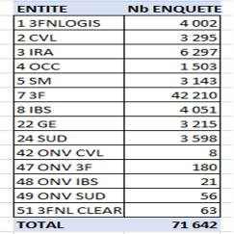

Comparatif des taux de réponses au niveau Groupe entre 2019 et 2020 :

. Le taux de non-réponse et incomplets diminue de 66 % à 56 % sur la même période, le pourcentage de dossiers en cours est beaucoup plus faible.

. Les taux de réponse et de dossiers complets sont meilleurs notamment grâce à l’utilisation de la télédéclaration.

Le % de dossiers incomplets au niveau groupe est de 4,85 avec une moyenne I3F à 4,44 et des taux > à 6 % en DDR. Les CDD n’ont pas commencé leur mission au 13/11/2020.

Les relances écrites et appels sortants 3F sont en cours.

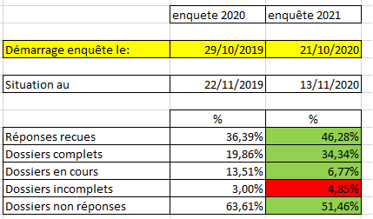

* 1. *Point d’avancement Régularisation des charges*

Présentation par Christelle PRIMOT, Cadre Comptable ;

Année 2018 :

Un dossier en attente d’imputation : 3123L - JOUY LE MOUTIER.

Celui-ci a été validé par le responsable habitat mais lors de l’imputation du dossier, la comptable a constaté une anomalie sur la remontée d’une dépense. Un incident auprès de notre service informatique a été ouvert.

Année 2019 :

Le contexte sanitaire actuel a une incidence sur les programmes en copropriété. Les syndics mettent en place progressivement le vote par correspondance ou par visio. De nombreuses Assemblées Générales n’ont pas encore été convoquées entrainant du retard dans l’imputation de dossiers de régularisation de charges.







Monsieur NEVEU demande la signification d’un dossier validé et indique que pour le 1229L, les charges 2019 n’ont toujours pas été contrôlées.

Christelle PRIMOT répond qu’un dossier est préparé par le comptable et validé par le responsable habitat. Pour Pierrelaye 1229L, le dossier de régularisation de charges a bien été imputé.

Marie-Laure LEMOINE ajoute qu’au vu des consignes sanitaires actuelles à respecter, le dossier peut être déposé à l’accueil de l’agence et consulté par 2 personnes maximum. Pour le 1229L, l’information va être rappelée au responsable habitat.

* 1. *Point d’avancement Programme des travaux pour l’année 2020*

Présentation par Ahmed BEN KIR, Cadre Comptable.

Enveloppe IMMO 2020 de 4 600 K€ qui se décompose de la manière suivante :

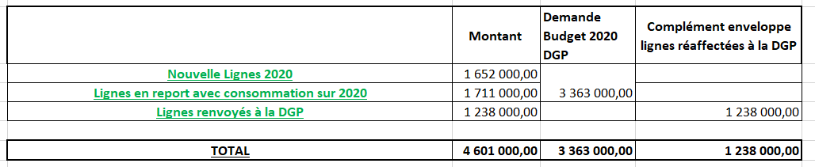

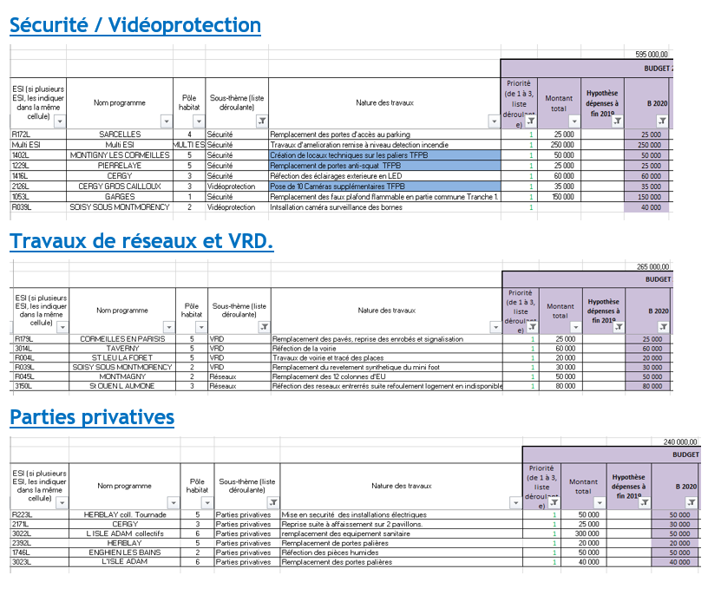

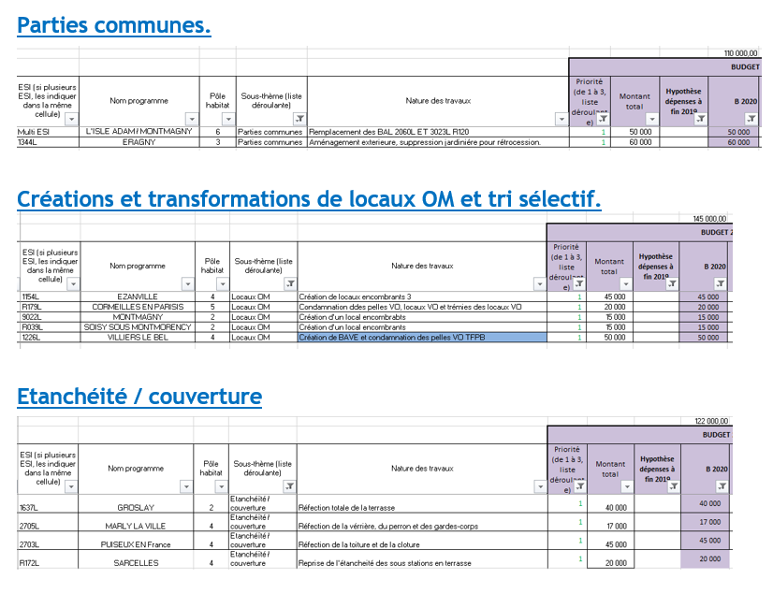

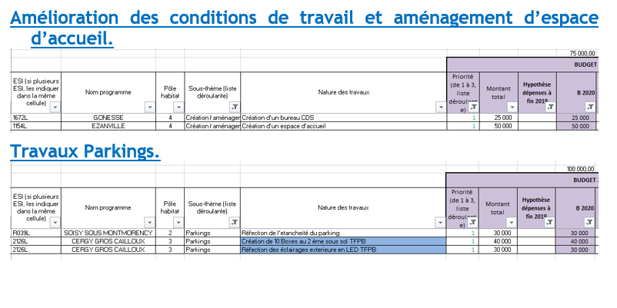

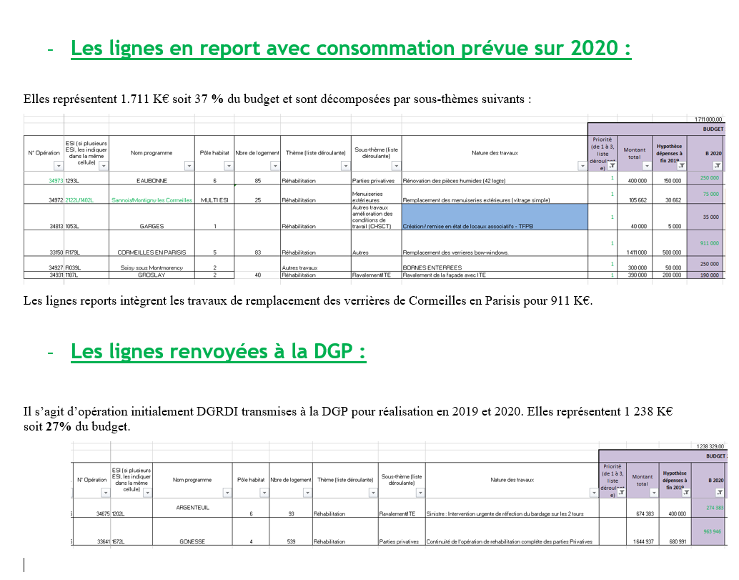

L’enveloppe GE 2020 de 3 400 K€ se décompose de la manière suivante :

. Le budget GE 2020 est de 3 410 k€ dont 2 750 k€ de travaux identifiés soit 81 % du budget et 660 k€ de fongible soit 19 % du budget.

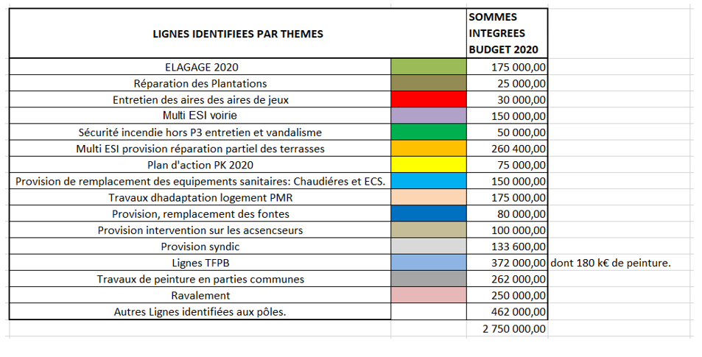

Monsieur PIRIOU demande une explication concernant les travaux de remplacement des faux plafonds sur Garges 1053L, tranche 1.

Ahmed BEN KIR répond que ces travaux sont à la charge de la DGRDI au siège social, la DGP a réalisé uniquement cette prestation en complément

sur la tranche 1 où ce n’était pas prévu. Par la suite, les travaux seront intégrés.

Monsieur PIRIOU évoque également les caméras de surveillance qui ne sont toujours pas fonctionnelles sur Garges 1053L ainsi que les travaux

vide-ordures.

Marie laure LEMOINE répond que les travaux vide-ordures sont en principe prévus dans le cadre de la réhabilitation. La remise en état des

caméras se fera dans le cadre du vandalisme.

Monsieur BIZEUL demande ou sont prévus les locaux encombrants sur Ezanville 1154L.

Ahmed BEN KIR répond qu’ils sont prévus sur les parkings en lieu et place de ceux existant. Ils seront agrandis avec un accès unique de l’intérieur

pour les locataires.

Monsieur DINGREVILLE nous informe qu’il y a des travaux en cours dans l’ancien logement du gardien.

Ahmed BEN KIR répond que ces travaux en rdc concernent le nouveau bureau du chef de secteur Vincent MASCHERONI arrivé en

Septembre 2020.

Mohamed RIAHI ajoute que l’ancien bureau du gardien sera agrandi pour l’arrivée cette semaine de la gestionnaire d’immeubles.

Monsieur PIRIOU s’interroge sur la création d’un pôle médical sur Garges 1053L

Ahmed BEN KIR répond qu’il s’agit de travaux en rdc, rue Alfred Sisley.

Monsieur PIRIOU demande des renseignements sur l’entretien des aires de jeu en indiquant qu’un toboggan est à réparer à côté de la grande

synagogue.

Marie-Laure LEMOINE répond que les aires de jeux sont sous contrat et que si des réparations importantes sont nécessaires, un devis est

demandé au prestataire.

Pour le problème du toboggan, le pôle habitat a demandé le retrait de cet équipement.

Monsieur NEVEU demande comment se définit un programme de travaux en précisant que malgré le fait qu’un problème est signalé à plusieurs reprises lors des diagnostics en marchant, celui-ci n’est toujours pas résolu. Il s’agit de nids de poule à Pierrelaye 1229L.

Marie Laure LEMOINE répond que cette demande relève de l’entretien courant et qu’il doit être traité par le chef de secteur du site.

Monsieur PIRIOU signale qu’il n’y a pas toujours la présence d’un collaborateur 3F lors des diagnostics en marchant sur Garges 1053L. Le partage

et la synthèse des informations est encore à améliorer.

Marie-Laure LEMOINE répond qu’à chaque diagnostic en marchant, un compte-rendu est réalisé et permet de prendre connaissances des

anomalies relevées afin de les traiter.

Monsieur NEVEU souhaite que les tableaux présentés dans ce point n°2 soient adressés dans un format permettant une meilleure lecture.

Marie-Laure LEMOINE répond que ces documents seront joints au compte-rendu.

1. *Processus adaptés COVID 19 : Visite – Edl – Signature*

Présentation par Mohamed RIAHI, Responsable Habitat.

Dans un souci de veiller à la santé et la sécurité de ses collaborateurs, locataires et prestataires, I3F a pris des mesures conformément aux

recommandations gouvernementales depuis le 1er Novembre 2020 dont voici quelques points liés à la gestion de proximité :

• Les visites de logement

Les visites par les candidats s'effectuent dans les logements vacants et en dehors de travaux.

Pour ces visites, le port du masque est obligatoire.

Les visites en présence du locataire sont suspendues

• Les entrées et sorties dans les lieux

Les "pré-états des lieux" sont suspendus.

Les états des lieux d'entrée sont effectués en logement vide, en présence des locataires, en respectant les consignes de sécurité données par les

équipes de 3F.

Les états des lieux de sortie sont effectués par les équipes de 3F seules, de manière non-contradictoire.

• La signature du contrat de bail

La signature des contrats se déroule à distance, par mail ou par courrier, ou lorsque cela est possible, en agence ou en espace protégé.

Monsieur DINGREVILLE intervient sur les travaux actuels de peinture dans les escaliers à Eragny 1344L et la problématique de l’accès aux étages

interdit par l’entreprise. Ce qui est en contradiction avec les mesures sanitaires à respecter, les locataires devant tous prendre l’ascenseur.

Mohamed RIAHI répond que cette situation est provisoire pour permettre le temps de séchage et informe en fin de réunion que le

problème est résolu.

Monsieur DINGREVILLE se demande pour quelle raison les escaliers du 61 rue des écoles n’ont pas de carrelage.

Monsieur PIRIOU félicite 3F pour l’affichage COVID et l’affichage sur la Violence faites aux femmes.

Madame PINEAU souhaiterait savoir quand les portes palières de la résidence Sannois 3009L vont être changées.

Ahmed BEN KIR répond en fin de réunion que ces travaux sont programmés pour l’année prochaine.

1. *ONV des résidences*

Présentation par Marie-Laure LEMOINE, Directrice Départementale.

Dans la cadre de la politique de vente nationale, la loi ELAN du 23 novembre 2018 a créé un nouveau statut d’Entreprise Sociale de l’Habitat (ESH) dédié à la vente de logements aux locataires, et ce afin de sécuriser encore plus ce processus résidentiel.

Dans ce cadre, Action Logement a créé en 2019 le premier Opérateur National de Vente (ONV).

L’ONV est une structure 100 % dédiée à la vente auprès des locataires et à leur accompagnement, sans aucune mission de gestion. L’ONV a la charge d’accompagner les locataires qui deviennent propriétaires en réunissant notamment les conditions sécurisant les acquisitions, que ce soit au niveau du prix de vente, de l’état du patrimoine, ou des garanties de rachat et de relogement.

Immobilière 3F a donc décidé de s’appuyer sur cet opérateur afin de porter des projets de vente aux locataires.

Conformément à la loi ELAN et au statut de l’ONV, après avoir vendu en bloc les résidences concernées à l’ONV, Immobilière 3F poursuit la gestion de ces patrimoines (quittancement, lien avec les locataires, entretien, travaux…), et reste ainsi l’interlocuteur des locataires et des différents partenaires jusqu’à la vente des derniers logements.

L’ONV porte, quant à lui, la propriété de ces résidences et le processus de vente aux locataires.

Les locataires ont le choix entre devenir propriétaires ou rester locataires de leur logement en conservant leur statut et tous les droits qui s’y rattachent.

A ce jour, sur le Val d’Oise, une résidence de 52 logements sise 10 rue Marcel Pagnol à Sannois (S118L) a été vendue à l’ONV le 01.11.2020.

Monsieur PIRIOU demande comment cela se passe quand il y a des gros travaux.

Marie-Laure LEMOINE répond que les gros travaux ne sont pas récupérables.

Monsieur Neveu s’interroge sur le fait que des bailleurs puissent mettre en vente des logements sociaux.

Marie-Laure LEMOINE indique que c’est la loi qui le permet, 3F vend ses logements en respectant le cadre règlementaire et l’accord passé le

18 Décembre 2007 entre l’État et l’Union sociale pour l’habitat. Il n’y a aucun bénéfice, chaque vente permet la construction de 2 logements.

Madame BENKIRANE demande quels sont les autres programmes concernés par une vente à l’ONV.

Marie-Laure LEMOINE répond que sont concernés sur le Val d’Oise, les programmes d’Argenteuil 1105L, rue de la justice, de Cergy 1416, rue du prieuré et de Montmagny 1100L, rue des acacias.

***5.1*** *Relevés des compteurs eau*

Présentation par Mohamed RIAHI, Responsable Habitat.

Notre prestataire OCEA doit normalement remplacer les compteurs lorsqu’ils sont défectueux ou bloqués.

En cas de compteur bloqué, étant donné que nous n’avons aucune consommation, il y a quand même une facturation qui est basée sur une estimation de consommation selon la typologie de l’appartement.

Chaque locataire concerné peut aussi contacter notre Service Clientèle.

De façon générale, en cas de grosse facturation d’eau ou de contestation, le gardien se déplace dans le logement pour vérifier l’index et ainsi confirmer ou non le relevé fait par OCEA.

Monsieur BIZEUL s’interroge sur le délai de 2 ans du prestataire pour signaler au locataire le besoin de changer le compteur de son logement.

Mohamed RIAHI répond qu’il n’a pas connaissance de la situation particulière évoquée mais précise que les locataires peuvent également vérifier leurs consommations d’eau et que OCEA a l’obligation de faire remonter toutes les anomalies, et notamment les relevés identiques.

Rahmouna BOUSHABA informe de la mise en place de la facturation mensuelle en mode « télérelevé » dès la fin du contrat actuel. Tous les compteurs seront remplacés.

Monsieur NEVEU s’interroge sur le fait qu’au final, c’est le locataire qui doit payer une forte consommation d’eau alors que c’est le prestataire qui n’a pas rempli sa mission.

Monsieur PIRIOU ajoute qu’à son sens le contrat confort ne remplit pas sa mission. Il devrait être appliqué un seuil haut et un seuil minimum comme notion d’alerte.

Rahmouna BOUSHABA confirme l’intérêt de la mise en place d’un relevé mensuel pour remédier à toutes les anomalies.

Monsieur DINGREVILLE approuve l’application prochaine de ce nouveau système de relevés d’eau.

***5.2*** *Conditions transfert de bail*

Présentation par Marie-Laure LEMOINE, Directrice Départementale.

Textes applicables en matière de transfert du bail en cas de décès du locataire en titre (ou d’abandon du domicile ou de placement).

En application de l'article 14 de la loi du 6 juillet 1989, lors du décès du locataire (ou de l’abandon de domicile ou du placement), le contrat de location est transféré :

. au conjoint survivant,

. aux descendants qui vivaient avec lui depuis au moins un 1 à la date du décès,

. au partenaire lié au locataire par un pacte civil de solidarité,

. aux ascendants, au concubin notoire ou aux personnes à charge, qui vivaient avec lui depuis au moins un an à la date du décès.

En outre, le transfert de bail est soumis à des conditions supplémentaires par l'article 40 de la même loi qui dispose que pour les logements des organismes HLM ou les logements conventionnés, l’article 14 est applicable à condition que le bénéficiaire du transfert ou de la continuation du contrat remplisse les conditions de ressources et que le logement soit adapté à la taille du ménage.

A défaut de remplir ces conditions cumulatives, le bail ne peut être transféré et l’occupant ne peut être qualifié de locataire.

Ces deux conditions ne sont pas requises envers le conjoint, le partenaire lié au locataire par un pacte civil de solidarité et, lorsqu'ils vivaient effectivement avec le locataire depuis plus d'un an, le concubin notoire, les ascendants, les personnes présentant un handicap au sens de l'article L. 114 du code de l'action sociale et des familles et les personnes de plus de soixante-cinq ans.

Madame PINEAU fait part d’une situation d’un logement occupé par deux frères et dont l’un des deux va quitter les lieux.

Marie-Laure LEMOINE répond que s’ils sont tous les deux locataires en titre, il n’y a pas de problèmes. Si le bail n’a été signé que par l’un des deux, vu que ce sont des collatéraux, cette situation ne rentre pas dans la possibilité d’un transfert de bail.

Il est précisé également qu’un locataire a tout à fait le droit d’héberger des personnes, un conjoint pacsé par exemple.

Monsieur PIRIOU évoque le cas de locataires qui divorcent et demande comment ces situations sont gérées par 3F.

Rahmouna BOUSHABA répond que celui qui part reste solidaire du paiement des loyers jusqu’au jugement de divorce, ce dernier précisant qui a le droit de garder le logement.

**Fin de la réunion à 12 h10**

**-----**